Федеральное государственное бюджетное образовательное учреждение высшего образования
 | «Московский государственный технический университет  имени Н.Э. Баумана»  (национальный исследовательский университет)  (МГТУ им. Н.Э. Баумана)

ФАКУЛЬТЕТ ____ИНФОРМАТИКА И СИСТЕМЫ УПРАВЛЕНИЯ________
КАФЕДРА ______Компьютерные Системы и сети (ИУ6)___________

Отчет
по домашнему заданию № 2
Название домашнего задания: Обработка одномерных массивов. Обработка матриц. Применение множеств. Создание модулей. Процедурный тип параметров.
Дисциплина: Основы программирования

Студент гр. ИУ6-11Б __________________ М. С. Давыдов
(Подпись, дата) (И.О. Фамилия)

Преподаватель __________________ О. А. Веселовская
(Подпись, дата) (И.О. Фамилия)

Москва, 2021

Часть 1

Задание: сортировать одномерный массив вещественных чисел по убыванию. Использовать метод обменов.

Проект программы:

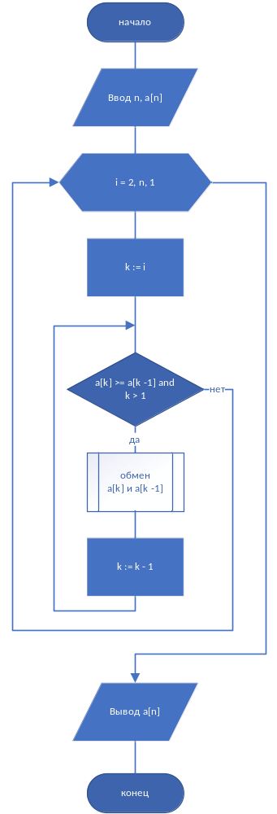

Текст программы:

program Project1;
{$APPTYPE CONSOLE}
{$R *.res}

uses
System.SysUtils;

var i, n, k : integer;
s : real;
a : array [1..1000] of real;

begin
write('Введите размер массива: '); readln(n);
writeln('Введите элементы массива: ');
for i := 1 to n do
read(a[i]);
readln;
for i := 2 to n do
begin
k := i;
while (a[k] >= a[k - 1]) and (k > 1) do
begin
s := a[k];
a[k] := a[k - 1];
a[k - 1] := s;
k := k - 1;
end;
end;
writeln('Отсортированный по убыванию массив: ');
for i := 1 to n do
writeln(a[i]:5:5);
readln;
end.

Примеры работы программы:

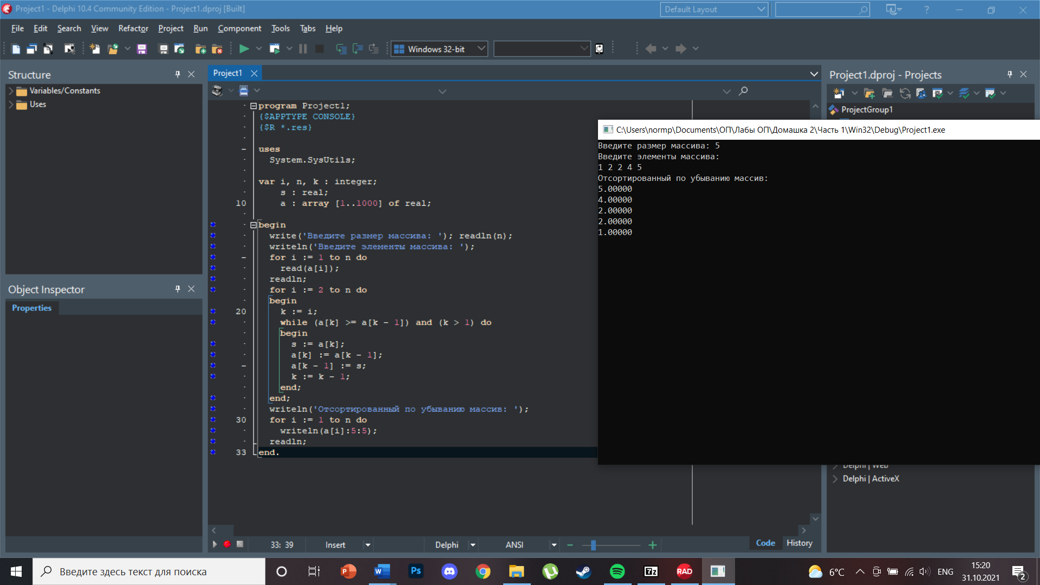

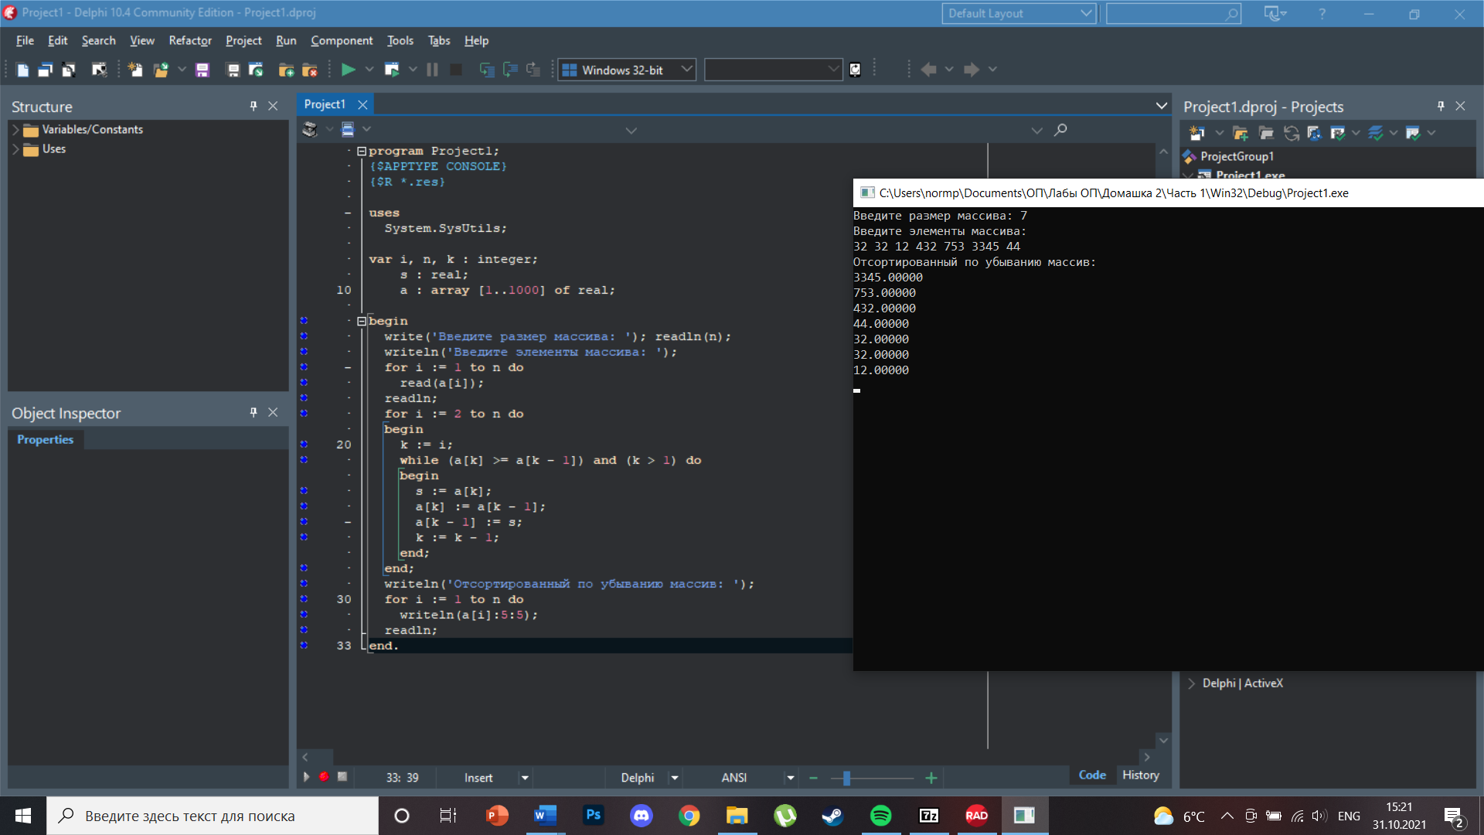

Тесты:

Входные данные | Ожидаемые выходные данные | Выходные данные
1 2 2 4 5 | 5.00000  4.00000  2.00000  2.00000  1.00000 | 5.00000  4.00000  2.00000  2.00000  1.00000
32 32 12 432 753 3345 44 | 3345.00000  753.00000  432.00000  44.00000  32.00000  32.00000  12.00000 | 3345.00000  753.00000  432.00000  44.00000  32.00000  32.00000  12.00000

Вывод: мы изучили сортировку методом обменов.

Часть 2

Задание: Составить программу, которая в квадратной матрице F(n,n), n<11, находит строки, в которых суммы элементов равны. Дополнительных массивов для сохранения значений сумм не использовать. Вывести исходную матрицу, номера найденных строк и суммы их элементов. Если требуемые строки отсутствуют, то выдать соответствующее сообщение.

Проект программы:

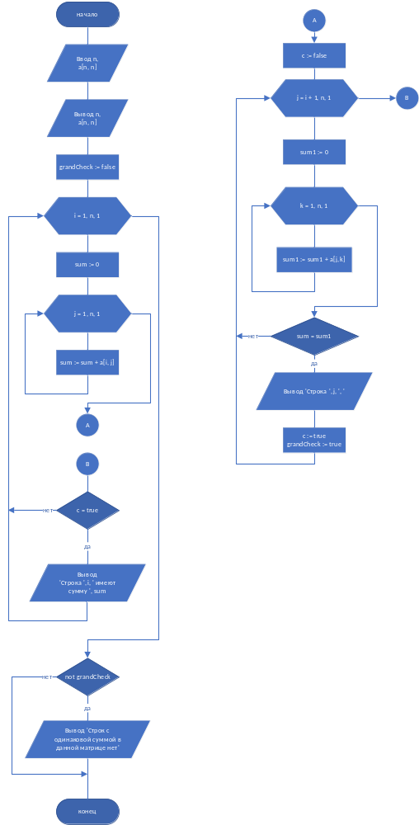
Текст программы:

program Project1;

{$APPTYPE CONSOLE}
{$R *.res}
uses
System.SysUtils;

var a : array [1..10, 1..10] of integer;
i, j, k, n, sum, sum1 : integer;
c, grandCheck : boolean;

begin
write('Введите размер матрицы: '); readln(n);
writeln('Введите матрицу:');
for i := 1 to n do begin
for j := 1 to n do
read(a[i, j]);
readln;
end;

writeln('=====================================');

for i := 1 to n do begin
for j := 1 to n do
write(a[i, j], ' ');
writeln;
end;

grandCheck := false;
for i := 1 to n do
begin
sum := 0;
for j := 1 to n do
sum := sum + a[i, j];

c := false;
for j := i + 1 to n do
begin
sum1 := 0;
for k := 1 to n do
sum1 := sum1 + a[j, k];
if (sum = sum1) then
begin
write('Строка ', j, ', ');
c := true;
grandCheck := true;
end;
end;
if c then
writeln('Строка ', i, ' имеют сумму ', sum);
end;
if (not grandCheck) then
writeln('Строк с одинаковой суммой в данной матрице нет');
readln;
end.

Примеры работы программы:

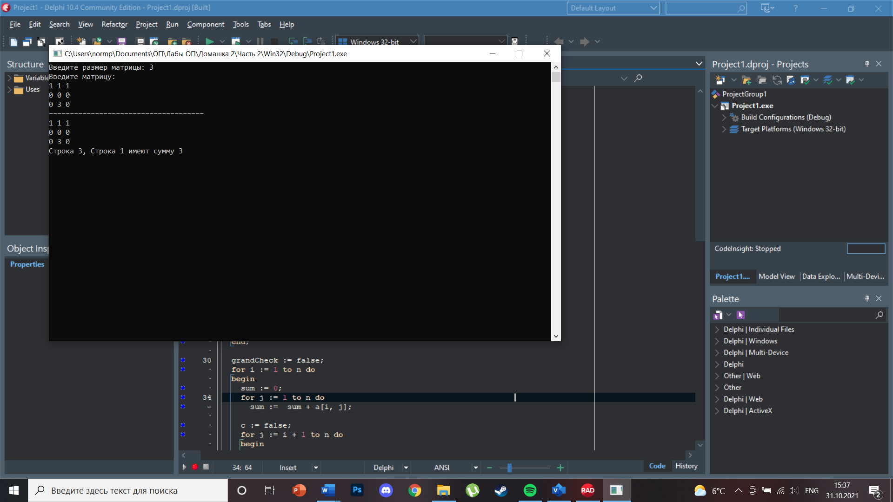

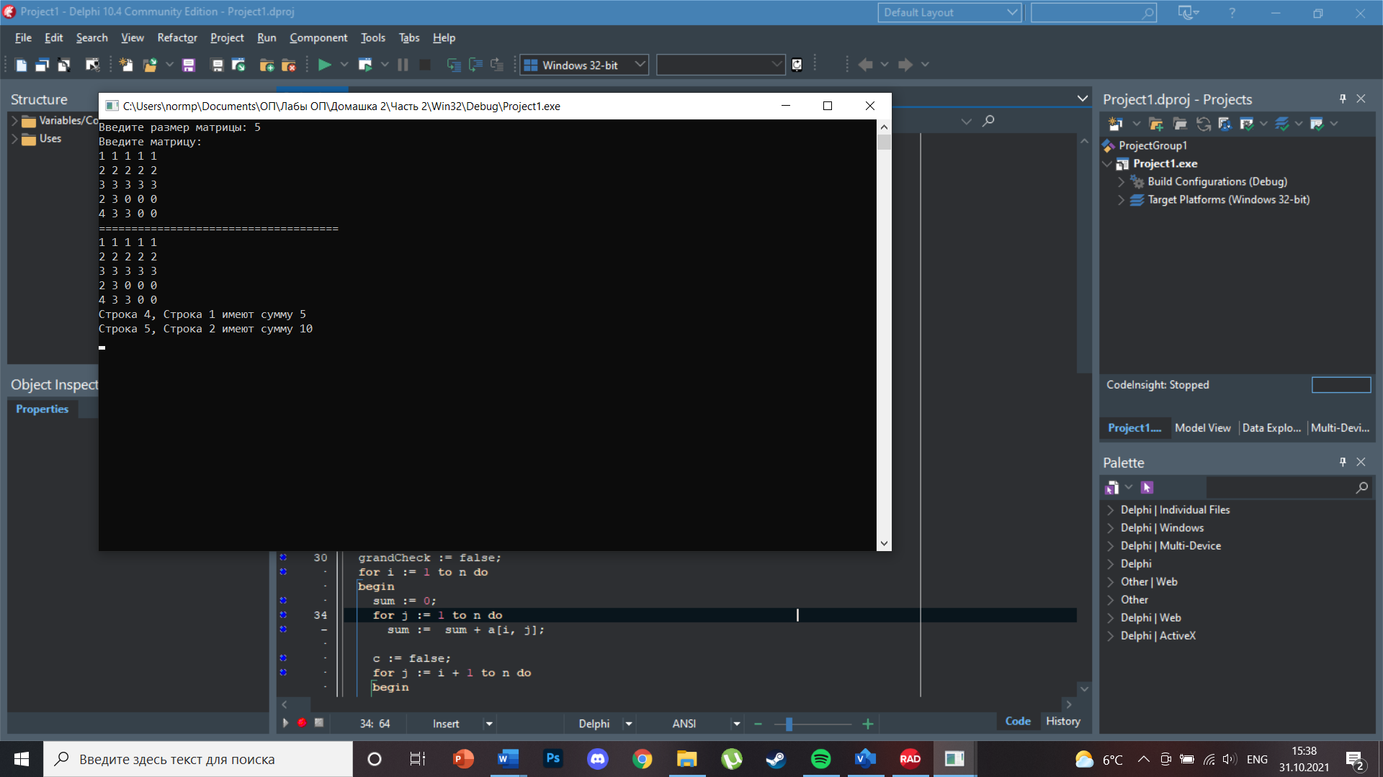

Тесты:

Входные данные | Ожидаемые выходные данные | Выходные данные
3  1 1 1  0 0 0  0 3 0 | 1 1 1  0 0 0  0 3 0  Строка 3, Строка 1 имеют сумму 3 | 1 1 1  0 0 0  0 3 0  Строка 3, Строка 1 имеют сумму 3
5  1 1 1 1 1  2 2 2 2 2  3 3 3 3 3  2 3 0 0 0  4 3 3 0 0 | 1 1 1 1 1  2 2 2 2 2  3 3 3 3 3  2 3 0 0 0  4 3 3 0 0  Строка 4, Строка 1 имеют сумму 5  Строка 5, Строка 2 имеют сумму 10 | 1 1 1 1 1  2 2 2 2 2  3 3 3 3 3  2 3 0 0 0  4 3 3 0 0  Строка 4, Строка 1 имеют сумму 5  Строка 5, Строка 2 имеют сумму 10
3  5 5 5  7 7 7  10 10 10 | 5 5 5  7 7 7  10 10 10  Строк с одинаковой суммой в данной матрице нет | 5 5 5  7 7 7  10 10 10  Строк с одинаковой суммой в данной матрице нет

Вывод: мы изучили алгоритмы обработки матриц.

Часть 3

Задание: составить программу, используя множественный тип.
Дана последовательность слов из латинских букв, разделенных пробелами, в конце точка. Определить, какие гласные буквы есть в каждом четном слове этой последовательности. Вывести на печать найденные символы в алфавитном порядке. При отсутствии таких слов выдать соответствующее сообщение.

Проект программы:

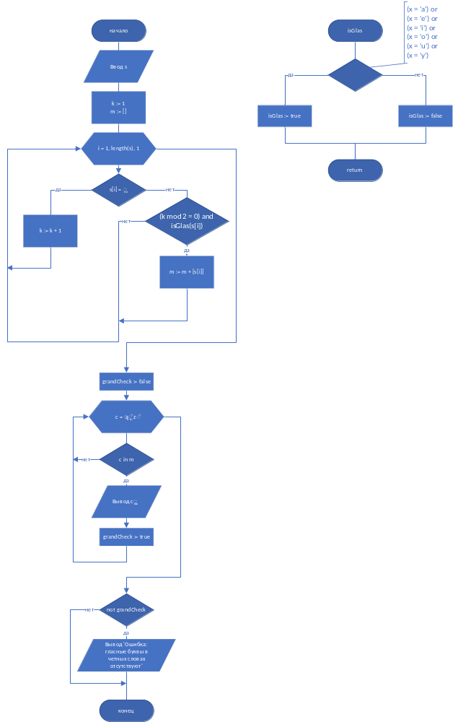
Текст программы:

program Project1;

{$APPTYPE CONSOLE}
{$R *.res}
uses
System.SysUtils;

function isGlas(x : string) : boolean;
begin
if (x = 'a') or (x = 'e') or (x = 'i') or (x = 'o') or (x = 'u') or (x = 'y') then
isGlas := true
else
isGlas := false;
end;

var s : string;
m : set of 'a'..'z';
i, k : integer;
c : 'a'..'z';
grandCheck : boolean;

begin
write('Введите предложение нижним регистром: '); readln(s);
k := 1;
m := [];
for i := 1 to length(s) do
begin
if(s[i] = ' ') then
k := k + 1
else if (k mod 2 = 0) and (isGlas(s[i])) then
m := m + [s[i]];
end;

grandCheck := false;
writeln('Гласные буквы в четных словах: ');
for c := 'a' to 'z' do
begin
if (c in m) then
begin
write(c, ' ');
grandCheck := true;
end;
end;
if (not grandCheck) then
writeln('Ошибка: гласные буквы в четных словах отсутствуют');
readln;
end.

Примеры работы программы:

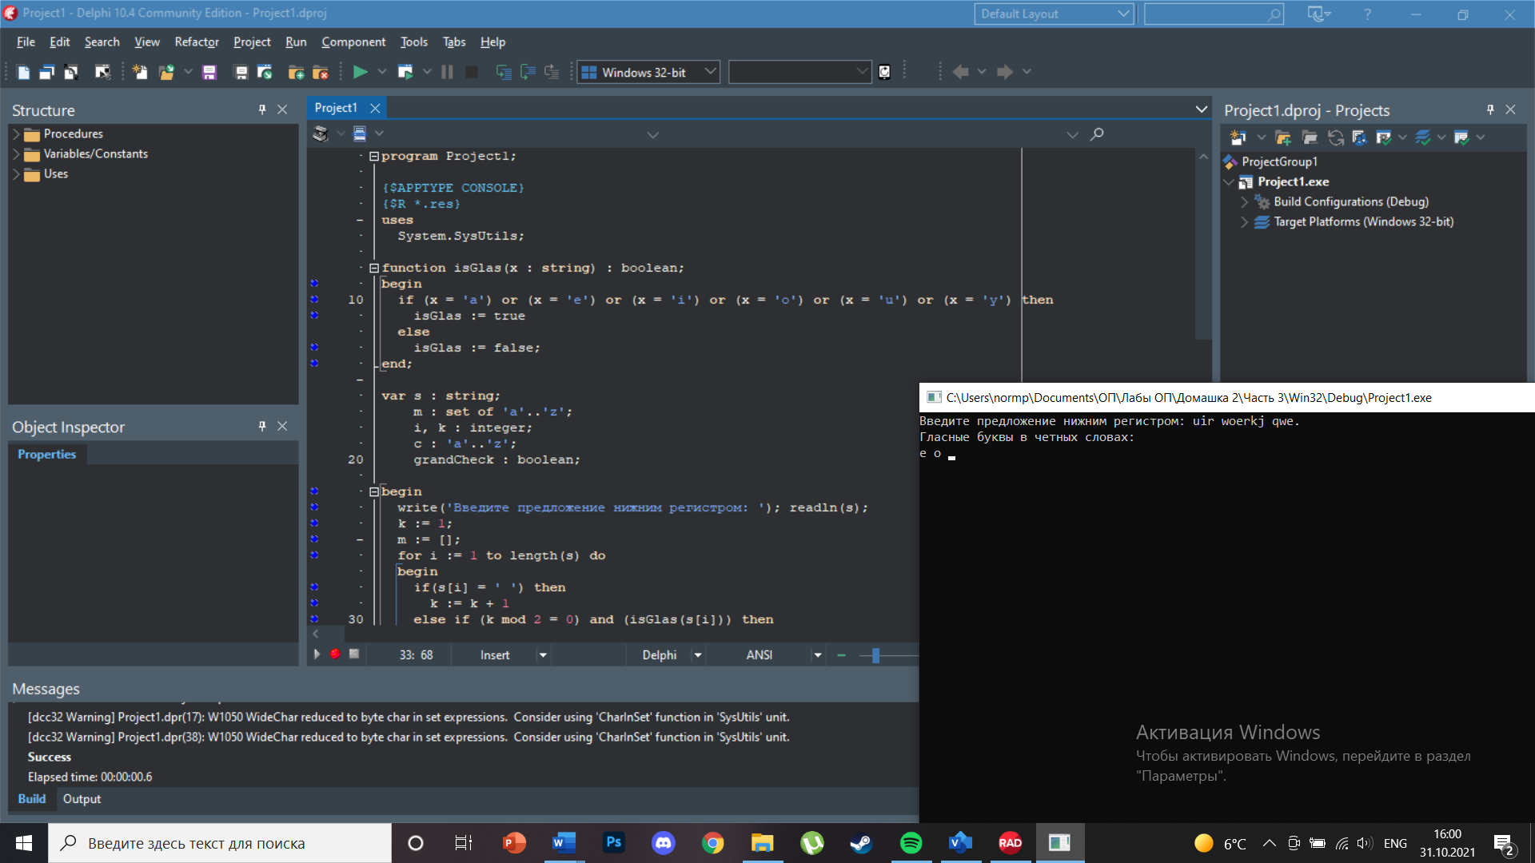

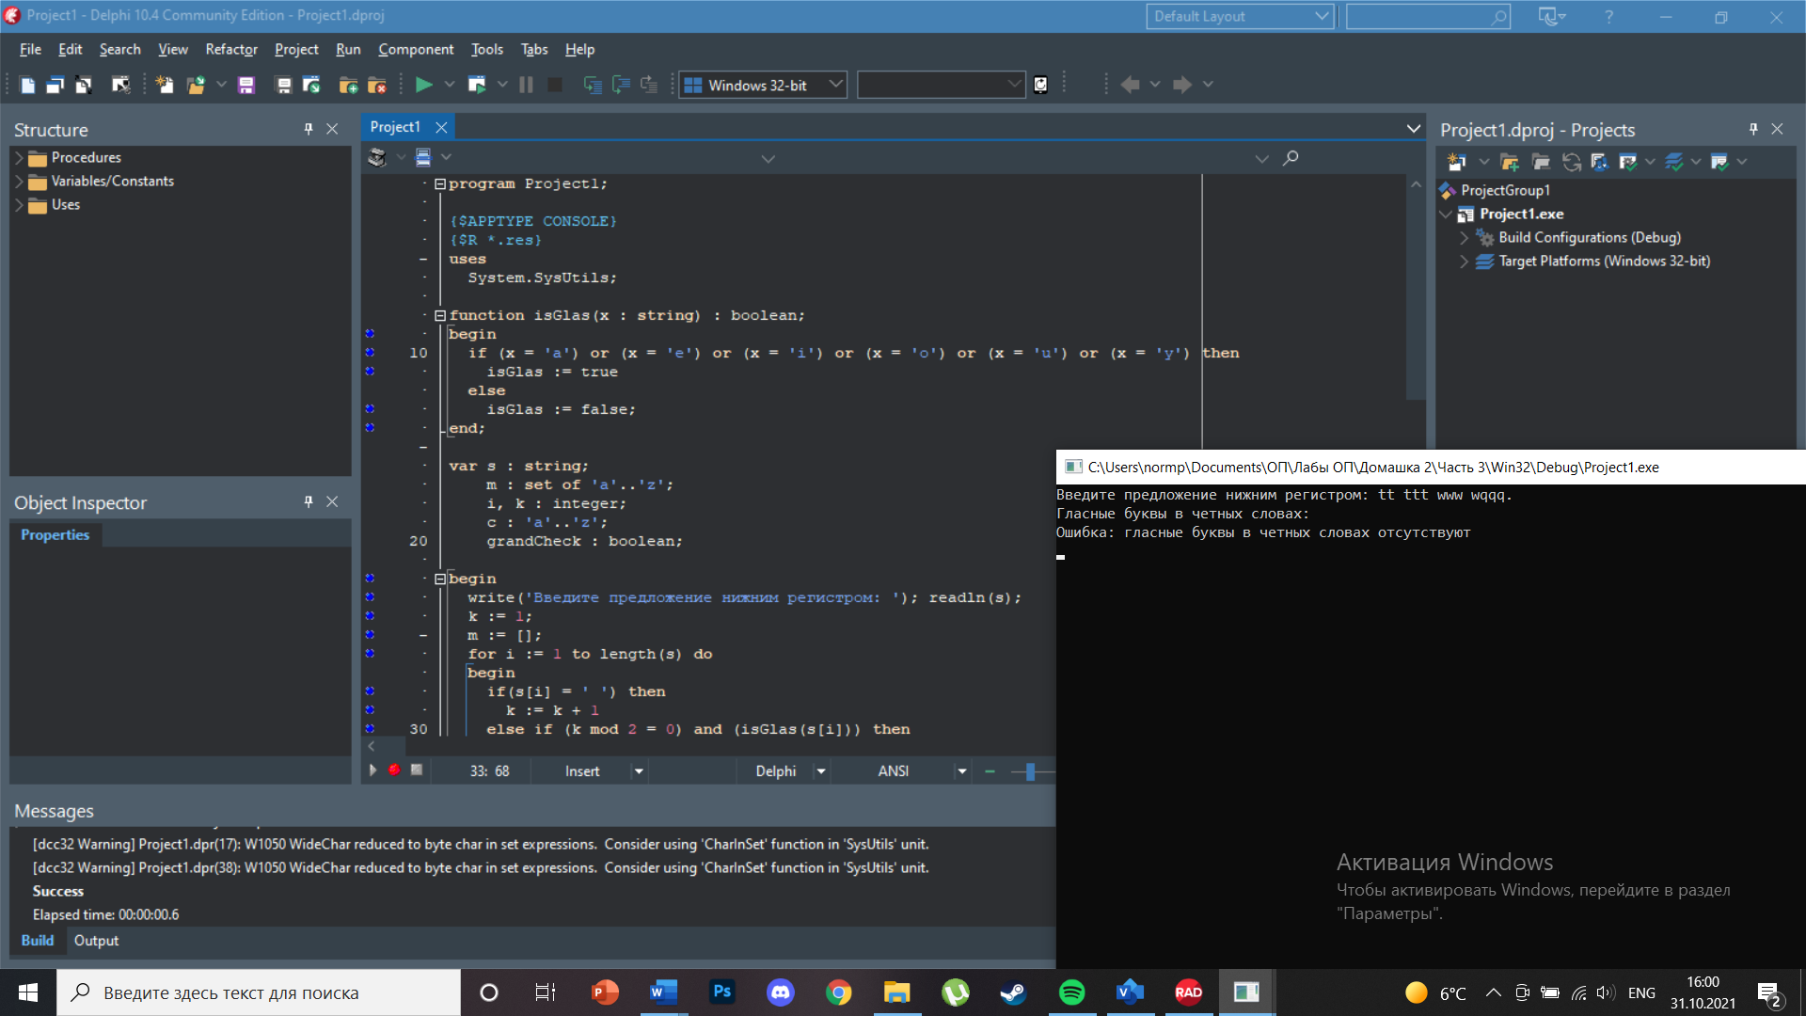

Тесты:

Входные данные | Ожидаемые выходные данные | Выходные данные
uir woerkj qwe. | e o | e o
tt ttt www wqqq. | Ошибка: гласные буквы в четных словах | Ошибка: гласные буквы в четных словах отсутствуют
y u a w r. | u | u

Вывод: мы изучили множественный тип.

Часть 4

Задание: Разработать модуль, содержащий указанную процедуру. Написать тестирующую программу.
Составить подпрограмму-процедуру MASSHTAB отыскания масштаба графического (выведенного в текстовом режиме) изображения функции f(x) на экране размером B единиц растра по формуле M=B/max(f(x)), где B – заданная величина, вводимая с клавиатуры.
Функцию f(x) передать в процедуру через параметр. В основной программе использовать процедуру для отыскания масштаба функций x*sin(x) и tg(x), при –1 < x < 1.

Проект программы:

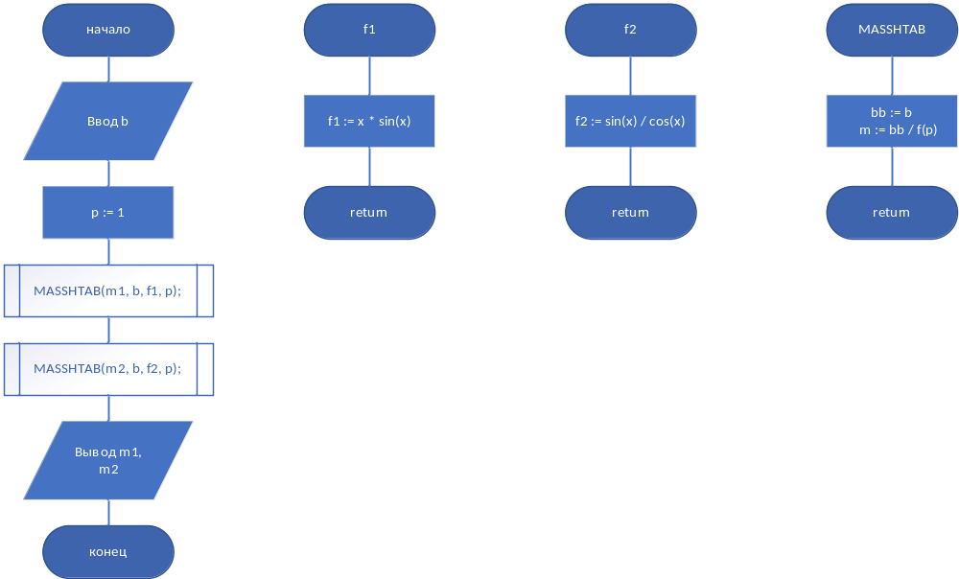

Текст программы:

Project1

program Project1;
{$APPTYPE CONSOLE}
{$R *.res}

uses
System.SysUtils,
Unit1 in 'Unit1.pas';

function f1 (x : real) : real;
begin
f1 := x * sin(x);
end;

function f2 (x : real) : real;
begin
f2 := sin(x) / cos(x);
end;

var p : real;
b : integer;
m1, m2 : real;

begin
write('Введите B: '); readln(b);
p := 1; //точка максимума на [-1, 1]. Получена аналитически.
MASSHTAB(m1, b, f1, p);
MASSHTAB(m2, b, f2, p);
writeln('Масштаб функции x * sin(x): ', m1:5:5);
writeln('Масштаб функции tg(x): ', m2:5:5);
readln;
end.

Unit1

unit Unit1;

interface
type func = function (x : real) : real;
procedure MASSHTAB (var m : real; b : integer; f : func; p : real);

implementation
procedure MASSHTAB;
var bb : real;
begin
bb := b;
m := bb / f(p);
end;

end.

Примеры работы программы:

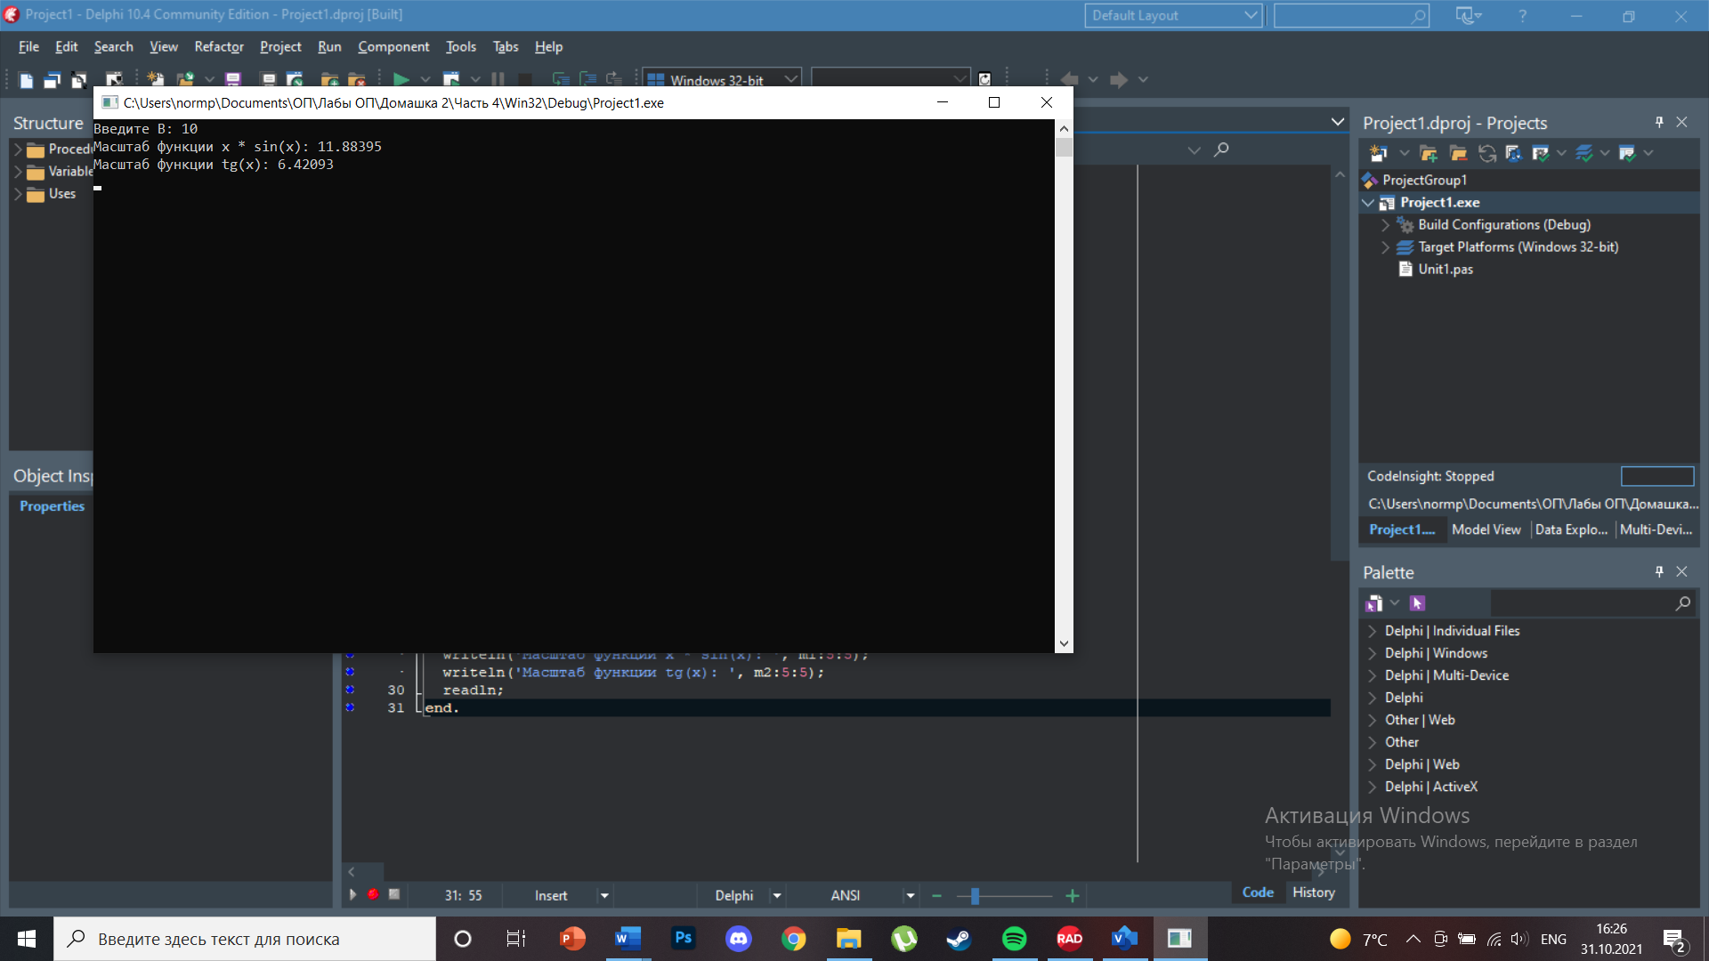

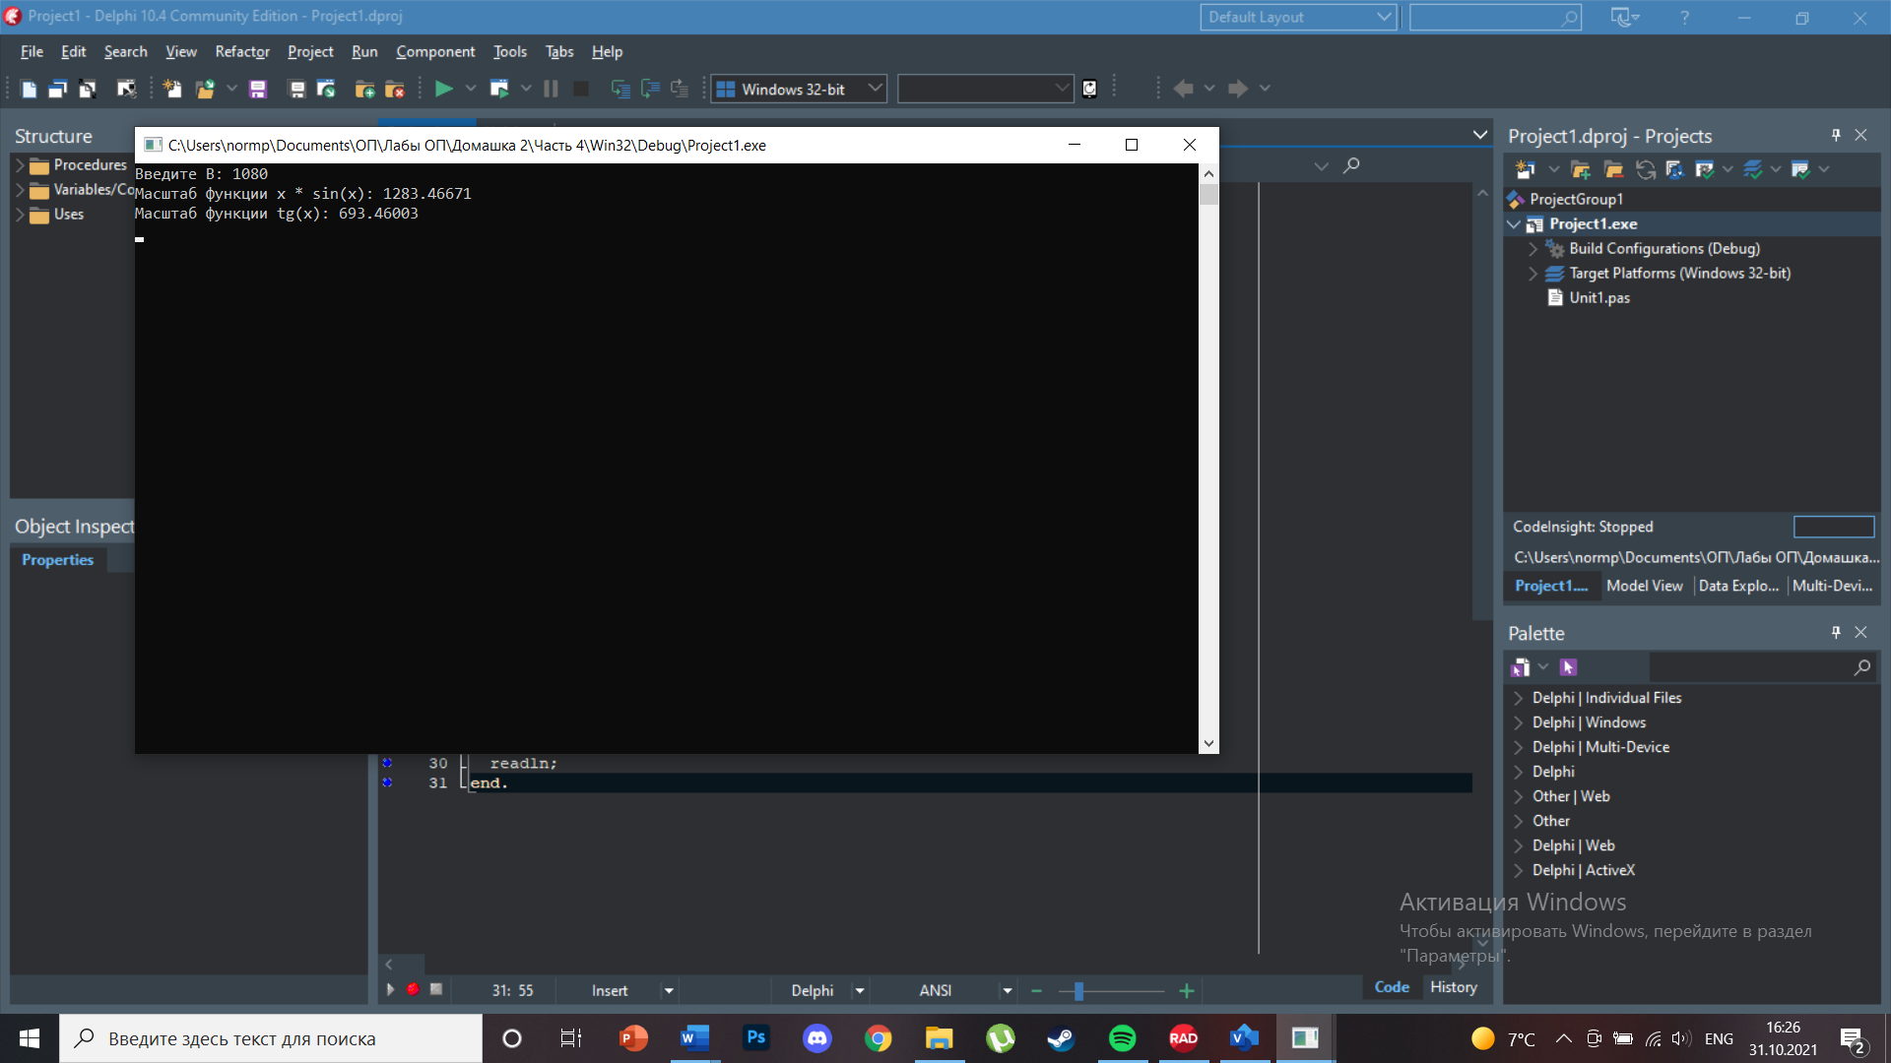

Тесты:

Входные данные | Ожидаемые выходные данные | Выходные данные
10 | Масштаб функции x * sin(x): 11.88395  Масштаб функции tg(x): 6.42093 | Масштаб функции x * sin(x): 11.88395  Масштаб функции tg(x): 6.42093
1080 | Масштаб функции x * sin(x): 1283.46671  Масштаб функции tg(x): 693.46003 | Масштаб функции x * sin(x): 1283.46671  Масштаб функции tg(x): 693.46003

Вывод: мы изучили создание модулей и научились их применять.

